课程编号 1800440001（104）
得分 | 教师签名 | 批改日期
深 圳 大 学 实 验 报 告

课程名称： 大学物理实验（1）
实验名称： 薄透镜实验
学 院： 人工智能学院
指导教师： 朱德志
报 告 人： 罗梓心 组 号： 22
学 号: 2025681126 实验地点: 204B
实验时间： 2026 年 4 月 9 日
提交时间： 2026 年 4 月 11 日

- 实验目的

1.了解透镜作为光学元件在光学系统中的作用
2.用位移法测凸透镜焦距
3.自组望远镜并测量凹透镜焦距

- 实验原理

透镜是光学系统中很重要的光学元件，它能把光线会聚或者发散。它本身是由两个折射面包围一种透明介质所构成的元件。焦距则反映光学透镜特性的重要物理量，当透镜的厚度比其焦距小很多时，称为薄透镜。不同焦距的透镜和透镜组组成各种各样的光学仪器，为了使用光学仪器，对透镜焦距的测定是不可缺少的一个重要环节。测定透镜焦距的方法其原理都是建立在透镜成像规律的基础上。

- 薄透镜成像公式
在近轴光束的条件下，薄透镜的成像公式为1/f=1/u+1/V。
u为物距, V为像距, f为焦距。
实物、实像时,u，V为正;虚物、虚像时u，V为负。
凸透镜f为正；凹透镜f为负。

- 位移法测凸透镜焦距
物像公式法、自准法都因透镜的中心位置不易确定而在测量中引进误差，为避免这一缺点，可取物屏和像屏之间的距离D大于四倍焦距（4f），且保持不变，沿光轴方向移动透镜，则必能在像屏上观察到二次成像。
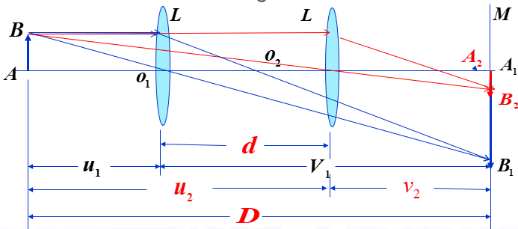
图1 二次成像光路图

如图1所示，设物距为s₁时，得放大的倒立实像；物距为s₂时，得缩小的倒立实像，透镜两次成像之间的位移为d，根据透镜成像公式，可知

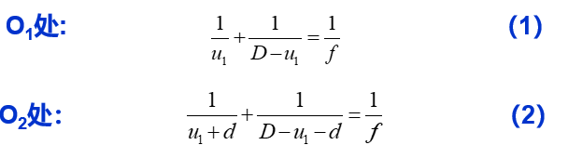
图2 焦距计算公式
由（1）（2）公式可以推出：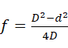，因此，只要测出D和d，就可以求出焦距。

- 实验仪器

导轨，LED灯，凹透镜（f=-50mm）,凸透镜（f=100mm,f=150mm）,白屏，带logo物屏，带分划板目镜组
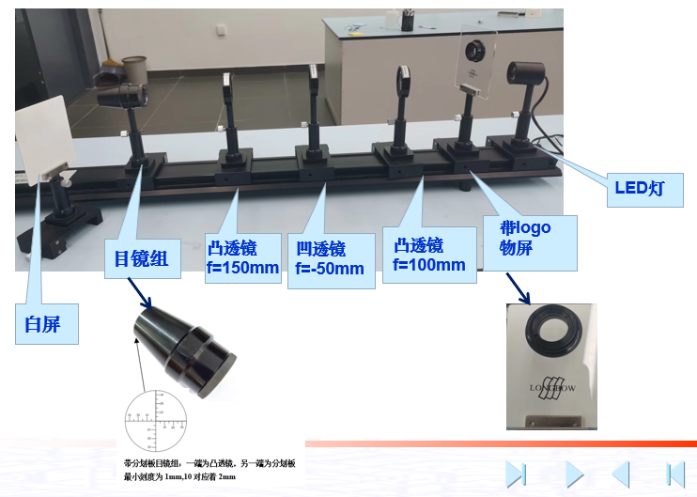
四、实验内容与步骤

1.位移法测凸透镜焦距

（1）物AB与像屏的间距D＞4f(f=150) 时；
（2）透镜在间移动时可在像屏上成两次像,一次成放大的像u₁,一次成缩小的像u₂，d=u₂-u₁, 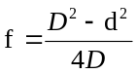
- 改变像屏位置，重复测量6次，求平均值。（注：测量时记录的是位置，而不是距离）
图3 二次成像光路图

2.自组望远镜并测量凹透镜焦距

- 物屏与透镜L₃（f=100）组平行光；

- 透镜L₁（f=150）与目镜组成望远镜，通过望远镜观察物屏像（物屏logo），调节L₁与目镜距离，直到所观察的物屏像最清晰，记下此时L₁与目镜距离；

- 用L₃成一缩小实像，记下实像位置a，如图放上凹透镜L₂，调节L₂位置，直至通过望远镜能观察到最清晰的物屏像。记下此时L₂位置b，则L₂焦距数值为a-b

- 改变实像位置a，重复测量6次，求平均值。
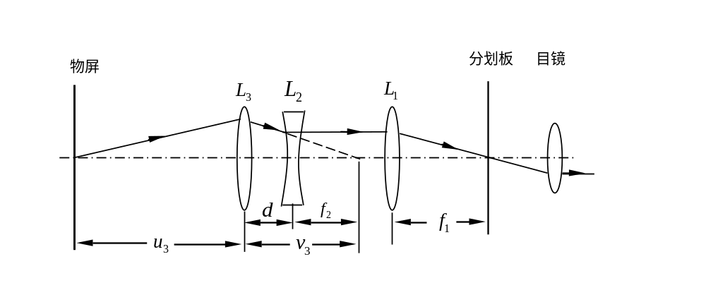

图4 自组望远镜测量凹透镜焦距原理图

五、数据处理

1.位移法测凹透镜焦距：

 | 物屏(cm) | 透镜位置1(cm) | 透镜位置2(cm) | 像屏(cm) | D(cm) | d(cm) | f(cm)
1 | 88.05 | 68.20 | 28.50 | 8.00 | 80.05 | 39.70 | 15.09
2 | 88.00 | 67.88 | 34.59 | 10.00 | 78.00 | 33.29 | 15.94
3 | 87.50 | 66.92 | 32.04 | 11.00 | 76.50 | 34.88 | 15.15
4 | 87.00 | 66.09 | 33.40 | 12.00 | 75.00 | 32.69 | 15.18
5 | 86.50 | 65.59 | 34.27 | 13.00 | 73.50 | 31.32 | 15.04
6 | 86.00 | 64.62 | 35.56 | 14.00 | 72.00 | 29.06 | 15.07
平均 | 87.18 | 66.55 | 33.06 | 11.33 | 75.92 | 33.49 | 15.25
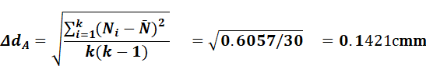

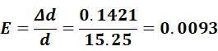

2.自组望远镜并测量凹透镜焦距 L1位置： 24.22 cm 目镜位置： 5.09 cm

 | L1与目镜距离(cm) | 实像位置a(cm) | L2位置b(cm) | L2焦距（a-b）(cm)
1 | 19.13 | 36.79 | 41.62 | 4.83
2 | 19.13 | 40.24 | 45.16 | 4.92
3 | 19.13 | 39.31 | 44.19 | 4.88
4 | 19.13 | 38.38 | 43.19 | 4.81
5 | 19.13 | 37.80 | 42.78 | 4.98
6 | 19.13 | 37.32 | 42.20 | 4.88
平均 | 19.13 | 38.31 | 43.19 | 4.88

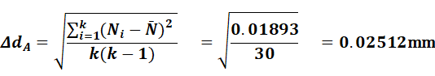

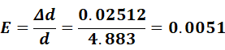

六、结果陈述

根据本次实验测得的数据计算得：
凸透镜焦距
凹透镜焦距
（注：置信概率约 68.3%）

七、思考题

- 利用位移法测凸透镜焦距有什么优点？

位移法测凸透镜焦距的主要优点有：

- 避免测量透镜中心位置的误差
传统物像公式法需要准确测量透镜到物屏或像屏的距离，而透镜的光心位置往往难以精确确定。位移法只需测量物屏与像屏之间的距离D以及透镜两次成像之间的位移d，不涉及透镜中心的具体坐标，从而消除了因透镜中心定位不准带来的系统误差。
- 测量结果更准确
通过测量D和d计算焦距 ，由于D和d均可由光具座上的标尺直接读出，且相对误差较小，因此测量精度较高。
- 适用于无法直接测量物距或像距的情况
当透镜的光心位置难以标记（如厚透镜或组合透镜）时，位移法依然有效。
- 可同时验证成像规律
实验中观察到放大和缩小两次实像，直观地体现了透镜成像的对称性，有利于理解成像原理。

b. 共轴调节的具体方法。

共轴调节的目的是使物屏中心、透镜光心和像屏中心位于同一水平直线上，以保证成像清晰、避免像差。具体步骤如下：

- 粗调：将物屏、透镜、像屏依次放在光具座上，目测调整各元件底座的高度和水平位置，使它们的中心大致等高且沿导轨方向基本共线。
- 细调：点亮光源，移动透镜和像屏直到在像屏上得到清晰的实像。观察像的中心是否与像屏中心重合，若不重合，则微调透镜或物屏的左右、高低位置，使像的中心移至像屏中央。
- 检验：再次改变透镜的位置，重新成像，如果像的中心始终保持在像屏中央，则说明共轴调节完成。
- 注意事项：调节过程中避免触碰镜面；对于位移法，应在透镜两次成像时分别检验像的位置是否一致，以确保共轴性。

指导教师批阅意见

成绩评定

预习  （20分） | 操作及记录  （40分） | 数据处理与结果陈述（30分） | 思考题  （10分） | 报告整体  印 象 | 总分

注：正文统一用5号字，标题可大一号，图表名可小一号；
原始数据记录表需单独起页（表格自拟，作为预习报告评分的一部分），提交报告时附在最后；

原始数据记录表

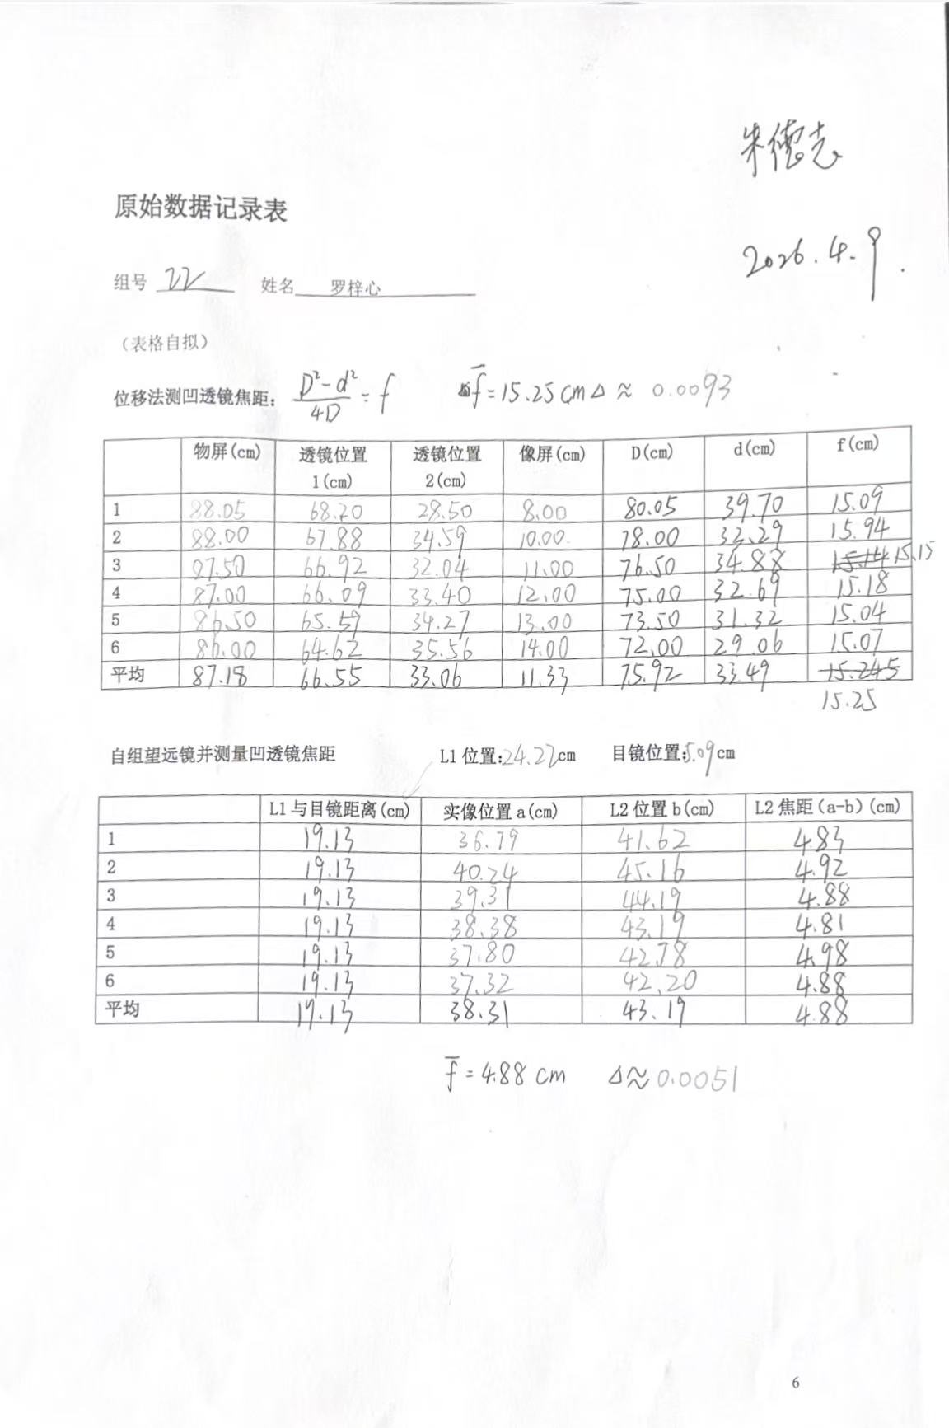
组号 22 姓名 罗梓心

